- 用到的库
  - pygame库
Pygame包含图像、声音。建立在SDL基础上，允许实时电子游戏研发而无需被低级语言（如机器语言和汇编语言）束缚。基于这样一个设想，所有需要的游戏功能和理念（主要是图像方面）都完全简化为游戏逻辑本身，所有的资源结构都可以由高级语言提供，如Python。
  - random库
Random是产生随机数的库，即随机数发生器，random产生的是伪随机数或者说是用一种复杂的方法计算得到的序列值，因此每次运算时需要一个不同的种子值。种子值不同，得到的序列值也不同。
3、time库
time库是Python中处理时间的标准库，用于计算机时间的表达，提供获取系统时间并格式化输出功能，提供系统级精确计时功能，也可用于程序性能分析。
4、sys库
sys.exit（[ arg ]）用于程序的退出，sys.exit(n) 退出程序，正常退出时exit(0)。这是通过引发SystemExit 异常来实现的，因此遵循finally语句的子句所指定的清理操作try ，并且可以拦截外层的退出尝试。可选参数arg可以是一个整数，给出退出状态（默认为零）或其他类型的对象。如果它是整数，则零被认为是“成功终止”，并且任何非零值等视为“异常终止”。
二、总体设计：
- 定义贪吃蛇对象，包括蛇头和蛇身两部分，蛇头单独设置，蛇身用列表来存储；
- 定义食物对象，包括食物对象的初始化、随机颜色和随机为主的设置；
- 定义初始化界面，在界面中设置文本为“正常模式”、“可穿墙模式”和“退出”的三个按钮；
- 定义正常模式，包括游戏窗口显示、主循环和判断贪吃蛇死亡的设置；
- 定义可穿墙模式，包括游戏窗口显示、主循环和判断贪吃蛇死亡的设置；
- 定义游戏结束窗口，包括窗口显示和最后得分析按时设置。
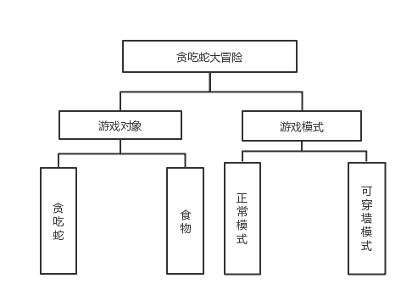
图1 总体设计框架图
三、解析主要函数：
- new_food()函数：
食物对象的初始化函数，传入形参为贪吃蛇蛇头坐标。当贪吃蛇吃掉食物后，通过该函数生成新的事物。通过传入形参判断新生成的食物坐标是否与蛇头坐标相同，如果相同则重新生成新的坐标。
- start_game()函数：
正常模式的主循环函数，通过该函数进行正常模式下贪吃蛇和食物的初始化、玩家控制贪吃蛇运动方向、蛇头和蛇身的判断更新和得分的统计。
- die_snake()函数：
正常模式下贪吃蛇死亡判断的函数，传入形参为贪吃蛇蛇头和蛇尾的坐标数据。在该函数中设置布尔型变量die_flag，如果死亡设置为true并返回，没有死亡为false，通过遍历蛇身存储列表，判断蛇身和蛇尾的坐标是否相同，若相同为贪吃蛇咬到自身，死亡。若蛇头的x和y坐标超过窗体的宽高为贪吃蛇撞墙，死亡。
- start_kgame：
可穿墙模式的主循环函数，通过该函数进行贪吃蛇和食物的初始化、玩家控制贪吃蛇运动方向、蛇头和蛇身的判断更新和得分统计。
- through_snake()函数：
可穿墙模式下贪吃蛇死亡判断函数，传入形参为贪吃蛇蛇头和蛇身坐标数据。在该函数中设置布尔型变量die_flag，如果死亡设置为true并返回，没有死亡为false，通过遍历蛇身存储列表，判断蛇身和蛇尾的坐标是否相同，若相同为贪吃蛇咬到自身，死亡。
- show_end()函数：
游戏结束后，结束界面设置函数。进行结束界面窗体的初始化，在窗体中显示玩家的最终得分，并调用pygame库quit方法，使该库停止工作。
- into_game()函数：
游戏初始界面实现函数，进行游戏初始界面窗体的初始化。设置文本为正常模式、可穿墙模式和退出的三个点击按钮，通过设置循环，调用button函数监听玩家的点击。
- button()函数：
游戏初始界面按钮监听函数，实现对玩家鼠标点击事件和键盘输入事件的监听。并根据玩家选择，运行按钮对应的触发函数。即点击“正常模式”按钮，运行正常模式的主循环函数。
四、游戏操作和规则：
1、 通过键盘的上下左右键控制贪吃蛇寻找食物；
2、 每吃掉一个食物贪吃蛇身体增加一个单位；
3、 在正常模式中碰到墙壁或者咬到自身游戏结束；
- 在可穿墙模式中碰到墙壁不会结束，但咬到自身游戏结束。
五、源代码：
import sys
import time
import pygame
from random import *

# Position类，通过其构造函数，设置x和y
class Position(object):
def __init__(self, x, y):
self.x = x
self.y = y

# 生成随机的食物
def new_food(head):
while True:
new_food = Position(randint(0, 48) * 20, randint(0, 29) * 20)
# 判断新生成的事物是否和贪吃蛇蛇头重合，重合则不创键
if new_food.x != head.x and new_food.y != head.y:
break
else:
continue
return new_food

# 绘制，在窗体中绘制贪吃蛇、食物
# color:颜色，position: 坐标
def rect(color, position):
pygame.draw.circle(window, color, (position.x, position.y), 10)

# 初始界面和游戏中点退出游戏时
def exit_end():
pygame.quit()
quit()

# 游戏结束时，显示得分的窗体的设置
def show_end():
# 设计窗口
# 定义窗口大小
small_window = pygame.display.set_mode((960, 600))
init_background = pygame.image.load("D:\大三下\python\小游戏\\init_bgimg.jpg")
small_window.blit(init_background, (0, 0))
# 定义标题
pygame.display.set_caption("贪吃蛇大冒险")
# 定义背景图片
font = pygame.font.SysFont("simHei", 40)
fontsurf = font.render('游戏结束! 你的得分为: %s' % score, False, black)
small_window.blit(fontsurf, (250, 200))
pygame.display.update()
time.sleep(2)
pygame.quit()
sys.exit()

# 正常模式死亡设置
# head: 蛇头， snake_body:蛇身
def die_snake(head, snake_body):
# 定义标志物，默认为false，true时判定贪吃蛇碰到自己，死亡
die_flag = False
# 遍历存放贪吃蛇位姿的列表，从第1个开始，(第0个位蛇头)
for body in snake_body[1:]:
# 如果蛇头的xy和蛇身xy相等，则判定相撞，设置flag为ture
if head.x == body.x and head.y == body.y:
die_flag = True
# 若蛇头的xy在显示窗体外，或flag为true，则显示结束界面，并退出游戏
if head.x < 0 or head.x > 960 or head.y < 0 or head.y > 600 or die_flag:
show_end()

# 正常模式主体设置
def start_game():
# 定义存分数的全局变量
global score
global color
color = (randint(10, 255), randint(10, 255), randint(10, 255))
# 定义存放玩家键盘输入运动方向的变量，初始为向右
run_direction = "right"
# 定义贪吃蛇运动方向的变量，初始为玩家键入方向
run = run_direction
# 实例化蛇头、蛇身、食物对象
head = Position(160, 160)
# 初始化蛇身长度为3个单位
snake_body = [Position(head.x, head.y + 20), Position(head.x, head.y + 40), Position(head.x, head.y + 60)]
# 初始化食物位置
food = Position(300, 300)
# 死循环
while True:
window.blit(background, (0,0))
# 监听玩家键盘输入的运动方向值，并根据输入转为up、down、right或left，方便程序中调用
for event in pygame.event.get():
if event.type == pygame.QUIT:
show_end()
elif event.type == pygame.KEYDOWN:
if event.key == pygame.K_UP:
run_direction = "up"
elif event.key == pygame.K_RIGHT:
run_direction = "right"
elif event.key == pygame.K_LEFT:
run_direction = "left"
elif event.key == pygame.K_DOWN:
run_direction = "down"
# 食物
rect(color, food)
# 蛇头
rect(black, head)
# 蛇身
for pos in snake_body:
rect(white, pos)
# 判断贪吃蛇原运动方向与玩家键盘输入的运动方向是否违反正常运动情况
if run == "up" and not run_direction == "down":
run = run_direction
elif run == "down" and not run_direction == "up":
run = run_direction
elif run == "left" and not run_direction == "right":
run = run_direction
elif run == "right" and not run_direction == "left":
run = run_direction
# 插入蛇头位置到蛇身列表中
snake_body.insert(0, Position(head.x, head.y))
# 根据玩家键入方向进行蛇头xy的更新
if run == "up":
head.y -= 20
elif run == "down":
head.y += 20
elif run == "left":
head.x -= 20
elif run == "right":
head.x += 20
# 判断是否死亡
die_snake(head, snake_body)
# 判断蛇头和食物坐标，若相等，则加分，并生成新的食物
if head.x == food.x and head.y == food.y:
score += 1
food = new_food(head)
color = (randint(10, 255), randint(10, 255), randint(10, 255))
else:
snake_body.pop()
font = pygame.font.SysFont("simHei", 25)
mode_title = font.render('正常模式', False, grey)
socre_title = font.render('得分: %s' % score, False, grey)
window.blit(mode_title, (50, 30))
window.blit(socre_title, (50, 65))
# 绘制更新
pygame.display.update()
# 通过帧率设置贪吃蛇速度
clock.tick(8)

# 可穿墙模式死亡设置
# head:蛇头，snake_body:蛇身
def through_snake(head, snake_body):
# 定义标志位
die_flag = False
# 遍历，蛇头碰到蛇身时，flag为true退出游戏
for body in snake_body[1:]:
if head.x == body.x and head.y == body.y:
die_flag = True
if die_flag:
show_end()
else: # 当蛇头的xy出窗体时
# 四种穿墙情况，分别设置
if head.x < 0:
head.x = 960
if head.x > 960:
head.x = 0
if head.y < 0:
head.y = 600
if head.y > 600:
head.y = 0

# 穿墙模式主体设置
def start_kgame():
global score
global color
color = (randint(10, 255), randint(10, 255), randint(10, 255))
# 定义蛇初始方向
run_direction = "up"
run = run_direction
# 实例化蛇头、蛇身、食物对象
head = Position(160, 160)
# 三格
snake_body = [Position(head.x, head.y + 20), Position(head.x, head.y + 40), Position(head.x, head.y + 60)]
# 初始化食物位置
food = Position(300, 300)
# 死循环，监听键盘键值
while True:
window.blit(background, (0, 0))
for event in pygame.event.get():
if event.type == pygame.QUIT:
show_end()
elif event.type == pygame.KEYDOWN:
if event.key == pygame.K_UP:
run_direction = "up"
elif event.key == pygame.K_RIGHT:
run_direction = "right"
elif event.key == pygame.K_LEFT:
run_direction = "left"
elif event.key == pygame.K_DOWN:
run_direction = "down"
# 食物
rect(color, food)
# 蛇头
rect(black, head)
# 蛇身
for pos in snake_body:
rect(white, pos)
# 判断贪吃蛇原运动方向与玩家键盘输入的运动方向是否违反正常运动情况
if run == "up" and not run_direction == "down": # 若运动方向为向上，玩家输入运动方向向下，则违背贪吃蛇正常运动情况
run = run_direction
elif run == "down" and not run_direction == "up":
run = run_direction
elif run == "left" and not run_direction == "right":
run = run_direction
elif run == "right" and not run_direction == "left":
run = run_direction
# 插入蛇头位置到蛇身列表中
snake_body.insert(0, Position(head.x, head.y))
# 根据玩家键入方向进行蛇头xy的更新
if run == "up":
head.y -= 20
elif run == "down":
head.y += 20
elif run == "left":
head.x -= 20
elif run == "right":
head.x += 20
# 穿墙实现
through_snake(head, snake_body)
# 判断是否加分和随机生成新的食物
if head.x == food.x and head.y == food.y:
score += 1
food = new_food(head)
color = (randint(10, 255), randint(10, 255), randint(10, 255))
else:
snake_body.pop()
font = pygame.font.SysFont("simHei", 25)
mode_title = font.render('穿墙模式', False, grey)
socre_title = font.render('得分: %s' % score, False, grey)
window.blit(mode_title, (50, 30))
window.blit(socre_title, (50, 65))
# 绘制更新
pygame.display.update()
# 通过帧率设置贪吃蛇速度
clock.tick(8)

# 监听函数，监听键盘输入
# msg: 按钮信息，x: 按钮的x轴，y: 按钮的y轴，w: 按钮的宽，h: 按钮的高，ic: 按钮初始颜色，ac: 按钮按下颜色，action: 按钮按下的动作
def button(msg, x, y, w, h, ic, ac, action=None):
# 获取鼠标位置
mouse = pygame.mouse.get_pos()
# 获取键盘输入
click = pygame.mouse.get_pressed()
if x + w > mouse[0] > x and y + h > mouse[1] > y:
pygame.draw.rect(window, ac, (x, y, w, h))
if click[0] == 1 and action != None:
action()
else:
pygame.draw.rect(window, ic, (x, y, w, h))
# 设置按钮中的文字样式和居中对齐
font = pygame.font.SysFont('simHei', 20)
smallfont = font.render(msg, True, white)
smallrect = smallfont.get_rect()
smallrect.center = ((x + (w / 2)), (y + (h / 2)))
window.blit(smallfont, smallrect)

# 游戏初始界面，选择模式
def into_game():
into = True
while into:
window.blit(init_background, (0, 0))
for event in pygame.event.get():
if event.type == pygame.QUIT:
exit_end()
# 设置字体
font = pygame.font.SysFont("simHei", 50)
# 初始界面显示文字
fontsurf = font.render('欢迎来到贪吃蛇大冒险!', True, black) # 文字
fontrect = fontsurf.get_rect()
fontrect.center = ((width / 2), 200)
window.blit(fontsurf, fontrect)
button("正常模式", 370, 370, 200, 40, blue, brightred, start_game)
button("可穿墙模式", 370, 420, 200, 40, violte, brightred, start_kgame)
button("退出", 370, 470, 200, 40, red,brightred, exit_end)
pygame.display.update()
clock.tick(15)

if __name__ == '__main__':
# 定义画布颜色
white = (255, 255, 255)
red = (200, 0, 0)
green = (0, 128, 0)
blue = (0, 202, 254)
violte = (194, 8, 234)
brightred = (255, 0, 0)
brightgreen = (0, 255, 0)
black = (0, 0, 0)
grey = (129, 131, 129)
score = 0
# 设计窗口
# 定义窗口大小
width = 960
height = 600
window = pygame.display.set_mode((width, height))
# 定义标题
pygame.display.set_caption("贪吃蛇大冒险")
# 定义背景图片
init_background = pygame.image.load("D:\大三下\python\小游戏\\init_bgimg.jpg")
background = pygame.image.load("D:\大三下\python\小游戏\\bgimg.jpg")
# 创建时钟
clock = pygame.time.Clock()
# 初始化
pygame.init()
# 初始界面
into_game()
- 运行结果：

图2 游戏初始选择界面
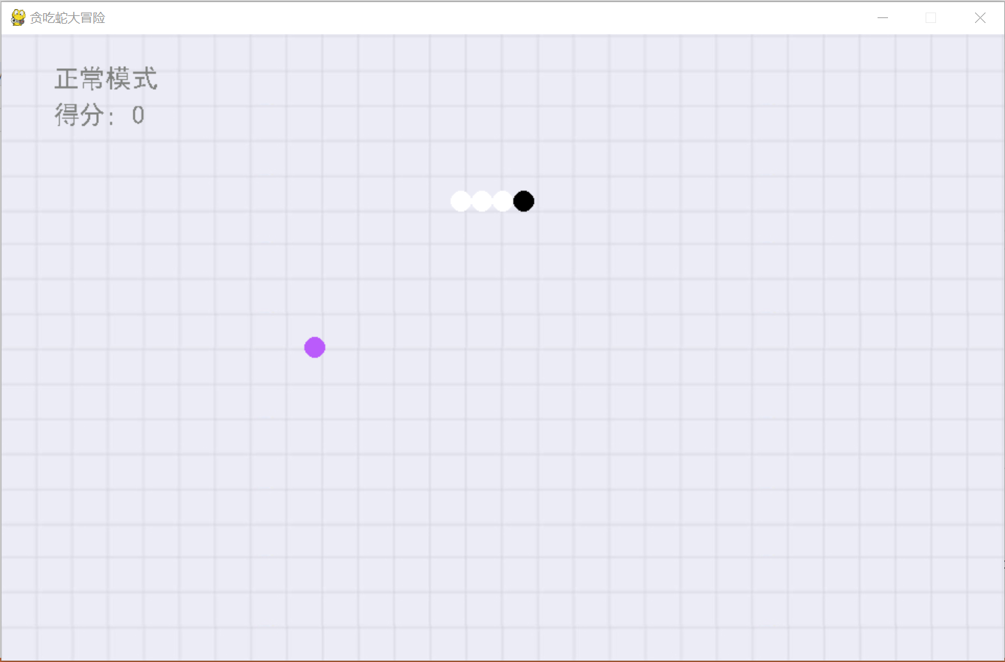
图3 正常模式运行界面
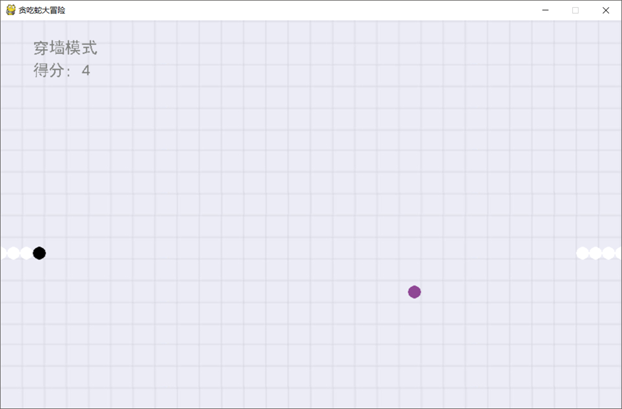
图4 可穿墙模式运行界面
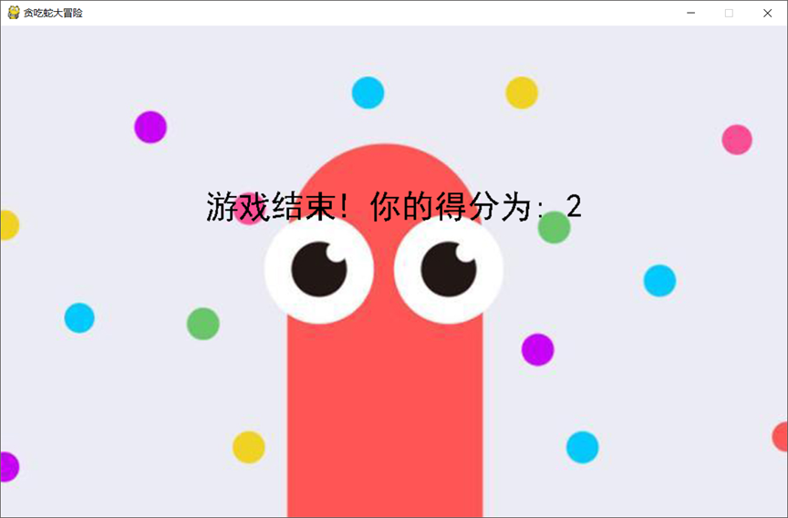
图5 游戏结束界面

